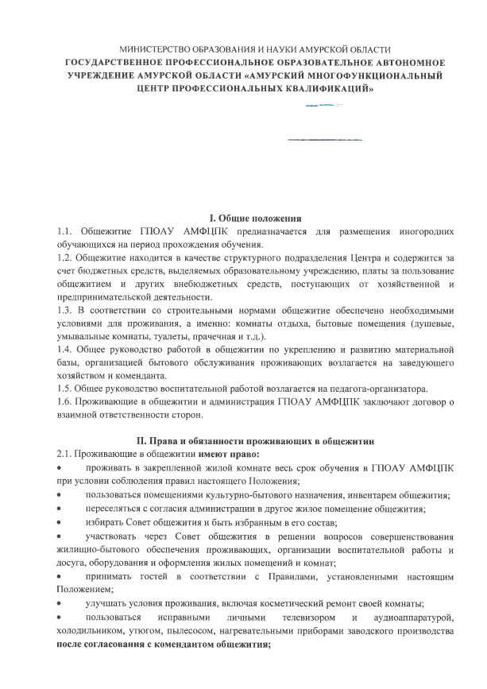
МИНИСТЕРСТВО ОБРАЗОВАНИЯ И НАУКИ АМУРСКОЙ ОБЛАСТИ
ГОСУДАРСТВЕННОЕ ПРОФЕССИОНАЛЬНОЕ ОБРАЗОВАТЕЛЬНОЕ АВТОНОМНОЕ

УЧРЕЖДЕНИЕ АМУРСКОЙ ОБЛАСТИ «АМУРСКИЙ МНОГОФУНКЦИОНАЛЬНЫЙ

ЦЕНТР ПРОФЕССИОНАЛЬНЫХ КВАЛИФИКАЦИЙ»
1.1
для размещения
иногородних
предназначается
.
Общежитие
ГПОАУ
АМФЦПК
обучающихся на период прохождения обучения.
. Общежитие находится в качестве структурного подразделения Центра и содержится за
1.2
счет бюджетных средств, выделяемых образовательному учреждению, платы за пользование
общежитием
и
других
внебюджетных
средств,
поступающих
от
хозяйственной
и
предпринимательской деятельности.
1.3
. В соответствии со строительными нормами общежитие обеспечено необходимыми
условиями для проживания, а именно: комнаты отдыха, бытовые помещения (душевые,
умывальные комнаты, туалеты, прачечная и т.д.).
. Общее руководство работой в общежитии по укреплению и развитию материальной
1.4
базы, организацией бытового обслуживания проживающих возлагается на заведующего
хозяйством и коменданта.
. Общее руководство воспитательной работой возлагается на педагога-организатора.
1.5
1.6
. Проживающие в общежитии и администрация ГПОАУ АМФЦПК заключают договор о
взаимной ответственности сторон.
II. Права и обязанности проживающих в общежитии
2.1
. Проживающие в общежитии
имеют право:
•
проживать в закрепленной жилой комнате весь срок обучения в ГПОАУ АМФЦПК
при условии соблюдения правил настоящего Положения;
•
пользоваться помещениями культурно-бытового назначения, инвентарем общежития;
•
переселяться с согласия администрации в другое жилое помещение общежития;
•
избирать Совет общежития и быть избранным в его состав;
•
участвовать через Совет общежития в решении вопросов совершенствования
жилищно-бытового обеспечения проживающих, организации воспитательной работы и
досуга, оборудования и оформления жилых помещений и комнат;
•
принимать
гостей
в соответствии
с
Правилами,
установленными
настоящим
Положением;
•
улучшать условия проживания, включая косметический ремонт своей комнаты;
•
пользоваться
исправными
личными
телевизором
и
аудиоаппаратурой,
холодильником, утюгом, пылесосом, нагревательными приборами заводского производства
после согласования с комендантом общежития;
I. Общие положения

- пользоваться служебным телефоном для переговоров с родственниками.
2.2. Проживающие в общежитии обязаны:
- строго соблюдать правила, установленные настоящим Положением, техники безопасности, пожарной безопасности;
- выполнять обязательства заключенного с администрацией Договора о взаимной ответственности;
- бережно относиться к помещениям, оборудованию и инвентарю общежития, экономно расходовать электроэнергию и воду;
- соблюдать чистоту в жилых помещениях и местах общего пользования, ежедневно производить влажную уборку в своих комнатах, холлах и кухнях, в соответствии с графиком
дежурств;
- в течение дня поддерживать чистоту и порядок, особенно в местах общего пользования;
- держать кровати заправленными, хранить одежду в шкафах, использовать веревки только для сушки белья;
- сухие и сыпучие продукты хранить в закрытых сосудах, портящиеся продукты не держать открытыми более срока, указанного на этикетке;
- готовить пищу в специальных помещениях, оставлять после приготовления чистыми стол,раковину и плиту;
- заботиться о благоустройстве, озеленении комнат и холлов, территории вокруг общежития;
- бережно относиться к имуществу ГПОАУ АМФЦПК;
- менять постельное белье в соответствии с графиком;
- регистрироваться в журнале на вахте с указанием точного адреса в случае выезда или ухода на длительное время;
- сдавать ключи от комнаты на вахту;
- при выбытии из общежития сдавать документы, подтверждающие право проживания, постельные принадлежности, инвентарь, ключи и оборудование общежития;
- оплачивать изготовление дубликатов ключей в случае их потери проживающим;
- соблюдать тишину после 22-00 часов;
- возмещать причиненный имуществу общежития материальный ущерб в соответствии с действующим законодательством;
- возвращаться в общежитие до 22-00 часов.
  - В случае не возмещения ущерба администрация вправе высчитывать сумму ущерба из стипендии обучающегося по представлению соответствующих документов (акт о материальном ущербе, докладная должностных лиц, приказ по Центру и др.).
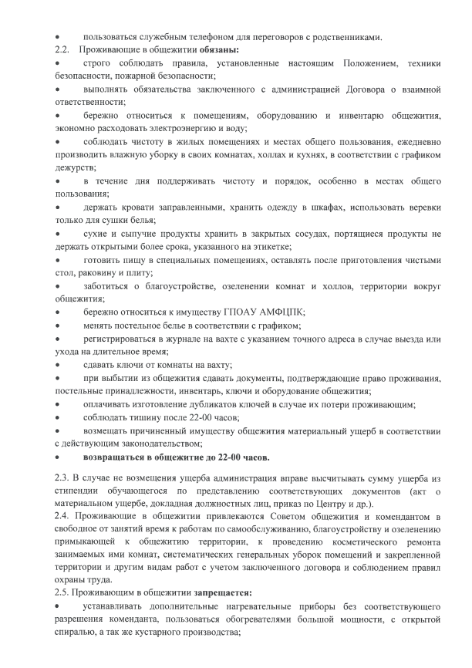
  - Проживающие в общежитии привлекаются Советом общежития и комендантом в свободное от занятий время к работам по самообслуживанию, благоустройству и озеленению примыкающей к общежитию территории, к проведению косметического ремонта занимаемых ими комнат, систематических генеральных уборок помещений и закрепленной территории и другим видам работ с учетом заключенного договора и соблюдением правил охраны труда.
  - Проживающим в общежитии запрещается:
- устанавливать дополнительные нагревательные приборы без соответствующего разрешения коменданта, пользоваться обогревателями большой мощности, с открытой спиралью, а так же кустарного производства;

- производить в занимаемой комнате какие-либо перепланировки и переоборудование без письменного согласования с комендантом общежития;
- допускать проживание посторонних лиц в своей комнате;
- оклеивать стены, двери картинами, плакатами и т.д.;
- играть в азартные игры, распивать спиртные напитки, включая пиво;
- появляться в общежитии в состоянии алкогольного и наркотического опьянения; • препятствовать администрации и сотрудникам Центра и общежития в осуществлении рейдов по соблюдению проживающими паспортно - визового режима, санитарного состояния, правил противопожарной безопасности; • самовольно переселяться из одной комнаты в другую;
- хранить в комнате легковоспламеняющиеся вещества;
- проявлять грубость, угрозы, насилие к проживающим и обслуживающему персоналу; • наклевать на стены и двери жилых комнат и мест общего пользования (кроме специально отведенных мест) плакаты, объявления и т. д.;
- самовольно менять имеющиеся в дверях жилых комнат замки или вставлять дополнительные;
- курить в комнатах и местах общего пользования;
- шуметь, громко включать музыку после 22-00 часов;
- сдвигать в комнате кровати;
- содержать в комнатах животных;
- держать продукты, посуду на подоконнике, столах и тумбочках;
- приглашать в общежитие посторонних лиц без уведомления и разрешения
коменданта, воспитателей или дежурных;
- передавать ключи от своей комнаты другим проживающим.
  - За нарушение правил проживания в общежитии по представлению коменданта общежития и воспитателей или решению Совета общежития к проживающим могут быть применены меры общественного, административного воздействия в соответствии с действующим законодательством.
  - Переселение из одной комнаты в другую осуществляется по представлению коменданта общежития либо воспитателей, решению администрации, в спорных случаях при участии Совета общежития.
  - По окончании обучения и в случаях отчислении из Центра проживающие освобождают общежитие в срок, указанный в договоре.

Обязанности администрации Центра и коменданта общежития
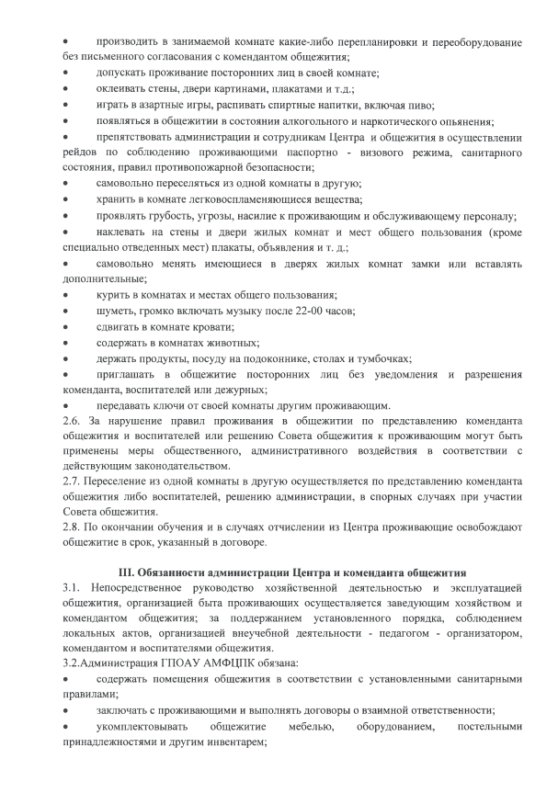
3.1. Непосредственное руководство хозяйственной деятельностью и эксплуатацией общежития, организацией быта проживающих осуществляется заведующим хозяйством и комендантом общежития; за поддержанием установленного порядка, соблюдением локальных актов, организацией внеучебной деятельности - педагогом - организатором, комендантом и воспитателями общежития. 3.2.Администрация ГПОАУ АМФЦПК обязана:
- содержать помещения общежития в соответствии с установленными санитарными правилами;
- заключать с проживающими и выполнять договоры о взаимной ответственности;
- укомплектовывать общежитие мебелью, оборудованием, постельными принадлежностями и другим инвентарем;

- своевременно проводить ремонт общежития, инвентаря, оборудования, содержать в надлежащем порядке закрепленную зеленую территорию;
- обеспечить проживающих в общежитии предоставлением необходимых коммунально-бытовых услуг;
- укомплектовывать штаты общежития в установленном порядке обслуживающим персоналом;
- осуществлять мероприятия по улучшению жилищных и культурно-бытовых условий в общежитии, своевременно принимать меры по реализации предложений проживающих, информировать их о принятых мерах;
- содействовать Совету общежития в развитии студенческого самоуправления по вопросам самообслуживания, улучшению условий труда, быта и отдыха проживающих; • обеспечивать необходимый тепловой режим и освещенность во всех помещениях в соответствии с санитарными требованиями и правилами охраны труда;
- обеспечивать проживающих необходимым оборудованием, инвентарем, инструментом и материалами для проведения на добровольной основе работ по обслуживанию и уборке мест общего пользования (душевых, туалетных комнат, лестничных пролетов) и закрепленной территории. 3.3. Комендант общежития обязан обеспечить:
- непосредственное руководство работой обслуживающего персонала общежития;
- вселение в общежитие на основании договора и паспорта;
- предоставление проживающим необходимого оборудования и инвентаря в соответствии с типовыми нормами, производить смену постельного белья согласно санитарным нормам;
- учет замечаний по содержанию общежития и предложений проживающих по улучшению жилищно-бытовых условий;
- информирование администрации Центра о положении дел в общежитии;
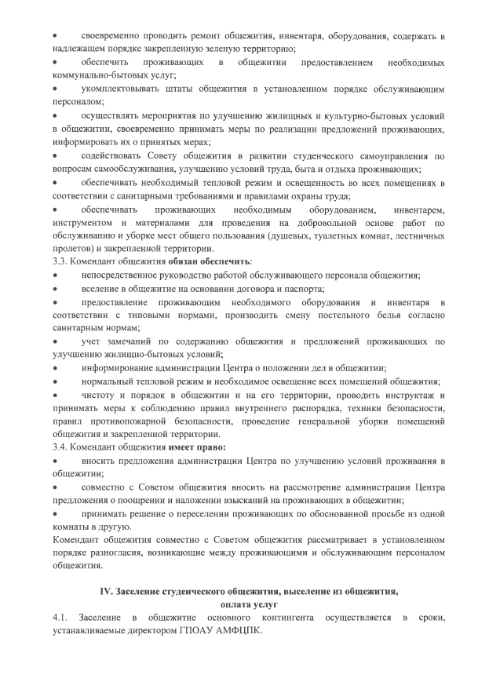
- нормальный тепловой режим и необходимое освещение всех помещений общежития; • чистоту и порядок в общежитии и на его территории, проводить инструктаж и принимать меры к соблюдению правил внутреннего распорядка, техники безопасности, правил противопожарной безопасности, проведение генеральной уборки помещений общежития и закрепленной территории.
3.4. Комендант общежития имеет право:
- вносить предложения администрации Центра по улучшению условий проживания в общежитии;
- совместно с Советом общежития вносить на рассмотрение администрации Центра предложения о поощрении и наложении взысканий на проживающих в общежитии;
- принимать решение о переселении проживающих по обоснованной просьбе из одной комнаты в другую.
Комендант общежития совместно с Советом общежития рассматривает в установленном порядке разногласия, возникающие между проживающими и обслуживающим персоналом общежития.

Заселение студенческого общежития, выселение из общежития,оплата услуг
4.1. Заселение в общежитие основного контингента осуществляется в сроки, устанавливаемые директором ГПОАУ АМФЦПК.
4.2. Организация регистрационного режима осуществляется комендантом общежития.
4.3. При отчислении из Центра (в том числе по окончании обучения) проживающие освобождают общежитие в течение 2 дней.
4.4. Оплата за проживание в Общежитии производится согласно калькуляции, утвержденной директором Центра.
4.5. Лицам, указанным в части 4 ст.39 Федерального закона № 273-ФЭ от 29.12.2012 «Об образовании в Российской Федерации», жилые помещения в специализированном жилищном фонде образовательной организации предоставляются бесплатно в первоочередном порядке.

Общественные органы управления студенческим общежитием
5.1. Органом студенческого самоуправления общежития является Совет общежития, который избирается из числа проживающих сроком на 1 год.
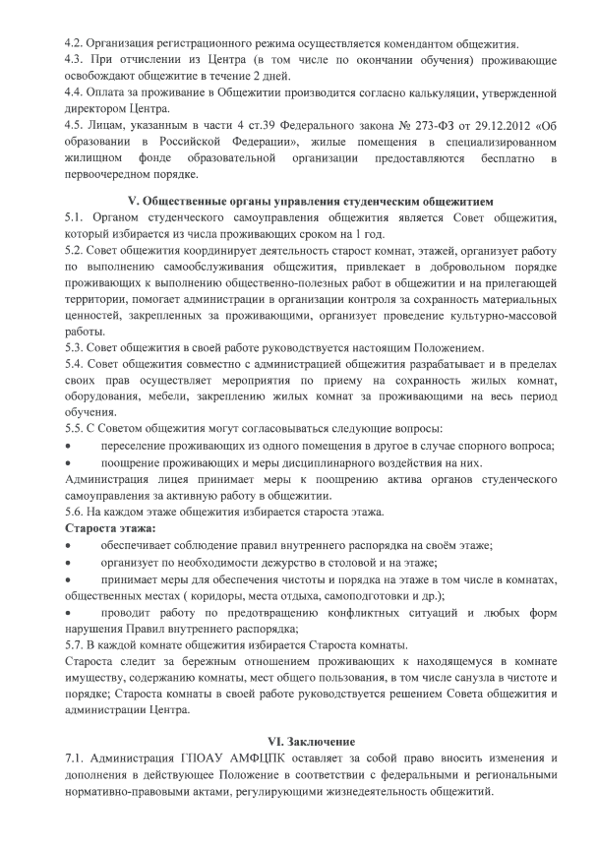
5.2. Совет общежития координирует деятельность старост комнат, этажей, организует работу по выполнению самообслуживания общежития, привлекает в добровольном порядке проживающих к выполнению общественно-полезных работ в общежитии и на прилегающей территории, помогает администрации в организации контроля за сохранность материальных ценностей, закрепленных за проживающими, организует проведение культурно-массовой работы.
5.3. Совет общежития в своей работе руководствуется настоящим Положением.
5.4. Совет общежития совместно с администрацией общежития разрабатывает и в пределах своих прав осуществляет мероприятия по приему на сохранность жилых комнат, оборудования, мебели, закреплению жилых комнат за проживающими на весь период обучения.
5.5. С Советом общежития могут согласовываться следующие вопросы:
- переселение проживающих из одного помещения в другое в случае спорного вопроса;
- поощрение проживающих и меры дисциплинарного воздействия на них.
Администрация лицея принимает меры к поощрению актива органов студенческого самоуправления за активную работу в общежитии.
5.6. На каждом этаже общежития избирается староста этажа.
Староста этажа:
- обеспечивает соблюдение правил внутреннего распорядка на своём этаже;
- организует по необходимости дежурство в столовой и на этаже;
- принимает меры для обеспечения чистоты и порядка на этаже в том числе в комнатах, общественных местах ( коридоры, места отдыха, самоподготовки и др.);
- проводит работу по предотвращению конфликтных ситуаций и любых форм
нарушения Правил внутреннего распорядка;
5.7. В каждой комнате общежития избирается Староста комнаты.
Староста следит за бережным отношением проживающих к находящемуся в комнате имуществу, содержанию комнаты, мест общего пользования, в том числе санузла в чистоте и порядке; Староста комнаты в своей работе руководствуется решением Совета общежития и администрации Центра.

Заключение
7.1. Администрация ГПОАУ АМФЦПК оставляет за собой право вносить изменения и дополнения в действующее Положение в соответствии с федеральными и региональными нормативно-правовыми актами, регулирующими жизнедеятельность общежитий.

